Nome: _____________________________________________
Data: ______________________________________________

De onde vêm os alimentos? Escreve os nomes nos balões certos.
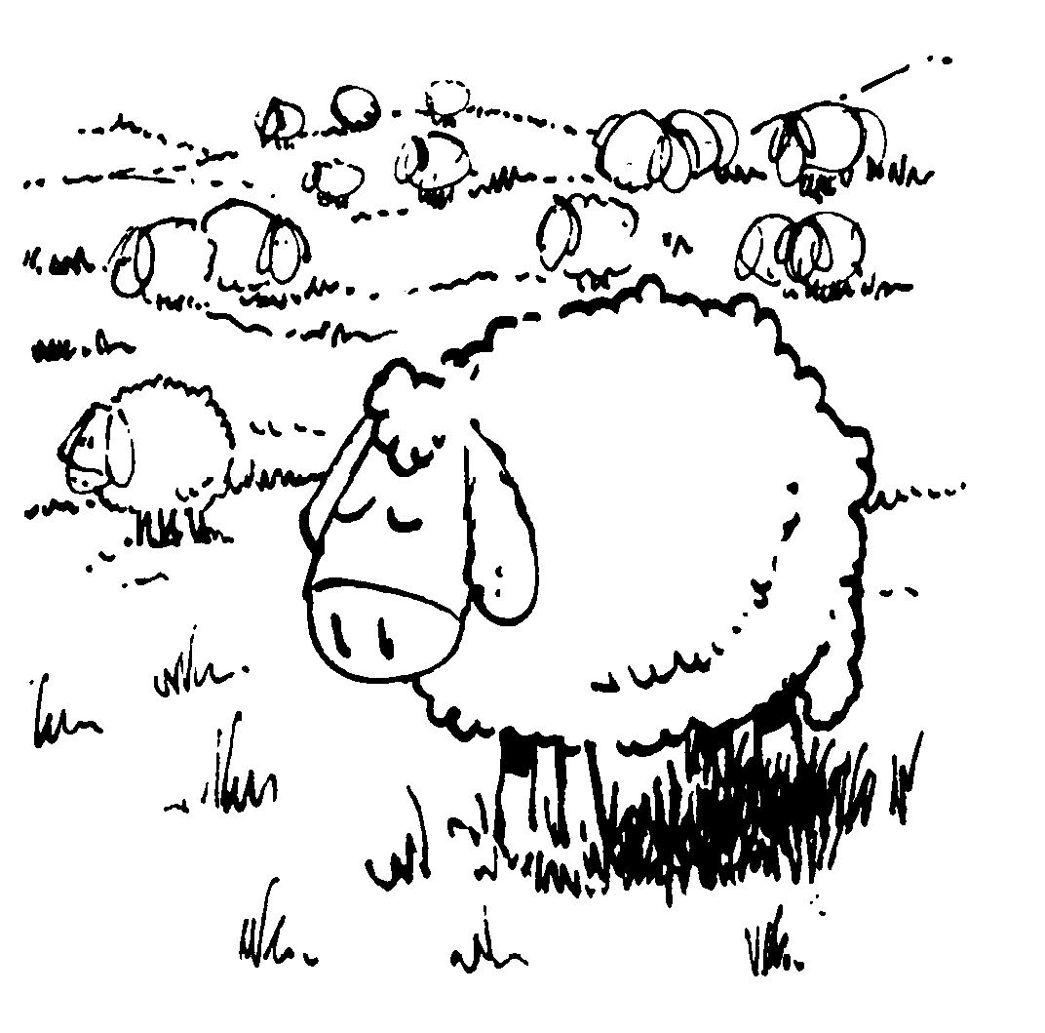  Origem Animal | Origem vegetal | Origem Mineral

Pão, leite, ovos, massa, azeite, arroz, peixe, cenoura, sal, tomate, iogurte, maçã, água, alface, cenoura, frango.

Alguns peões estão distraídos. Assinala-os com um x.
Preenche os espaços em branco com nome ou com os sinais:

STOP |  |  | Trânsito proibido para bicicletas
 | Semáforo verde | Obrigatório virar à esquerda | Semáforo verde para peões

Assinala com um X os peões que estão a atravessar mal a rua:
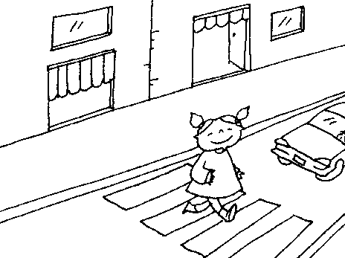 | 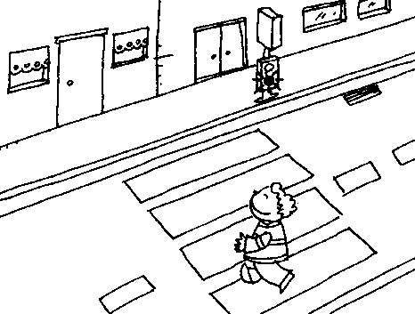
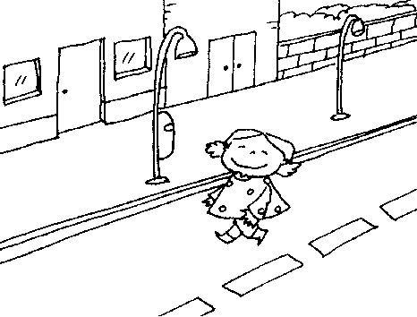 | 